

**О внесении изменения в постановление Восточно-Казахстанского областного акимата от 22 сентября 2015 года № 245 "Об утверждении регламентов государственных услуг в области животноводства"**

***Утративший силу***

Постановление Восточно-Казахстанского областного акимата от 15 марта 2019 года № 78. Зарегистрировано Департаментом юстиции Восточно-Казахстанской области 18 марта 2019 года № 5786. Утратило силу постановлением Восточно-Казахстанского областного акимата от 26 марта 2020 года № 97

      Сноска. Утратило силу постановлением Восточно-Казахстанского областного акимата от 26.03.2020 № 97 (вводится в действие по истечении десяти календарных дней после дня его первого официального опубликования).  
      Примечание РЦПИ.  
      В тексте документа сохранена пунктуация и орфография оригинала.

      В соответствии с пунктом 2 статьи 27 Закона Республики Казахстан от 23 января 2001 года "О местном государственном управлении и самоуправлении в Республике Казахстан", статьей 16 Закона Республики Казахстан от 15 апреля 2013 года "О государственных услугах", приказом Заместителя Премьер-Министра Республики Казахстан – Министра сельского хозяйства Республики Казахстан от 24 января 2019 года № 30 "О внесении изменений в приказ Министра сельского хозяйства Республики Казахстан от 28 апреля 2015 года № 3-2/378 "Об утверждении стандартов государственных услуг в области животноводства" (зарегистрированным в Реестре государственной регистрации нормативных правовых актов за номером 18246), Восточно-Казахстанский областной акимат ПОСТАНОВЛЯЕТ:

      1. Внести в постановление Восточно-Казахстанского областного акимата "Об утверждении регламентов государственных услуг в области животноводства" от 22 сентября 2015 года № 245 (зарегистрированное в Реестре государственной регистрации нормативных правовых актов за номером 4194, опубликованное в информационно-правовой системе "Әділет" от 30 ноября 2015 года, в газетах "Дидар", "Рудный Алтай" от 31 декабря 2015 года) следующее изменение:

      регламент государственной услуги "Субсидирование на развитие племенного животноводства, повышение продуктивности и качества продукции животноводства", утвержденный указанным постановлением, изложить в новой редакции согласно приложению к настоящему постановлению.

      2. Управлению сельского хозяйства области в установленном законодательством Республики Казахстан порядке обеспечить:

      1) государственную регистрацию настоящего постановления в территориальном органе юстиции;

      2) в течение десяти календарных дней со дня государственной регистрации настоящего постановления акимата направление его копии в бумажном и электронном виде на казахском и русском языках в Республиканское государственное предприятие на праве хозяйственного ведения "Республиканский центр правовой информации" для официального опубликования и включения в Эталонный контрольный банк нормативных правовых актов Республики Казахстан;

      3) в течение десяти календарных дней после государственной регистрации настоящего постановления направление его копии на официальное опубликование в периодические печатные издания, распространяемые на территории области;

      4) размещение настоящего постановления на интернет-ресурсе акима Восточно-Казахстанской области после его официального опубликования.

      3. Контроль за исполнением настоящего постановления возложить на заместителя акима области по вопросам агропромышленного комплекса.

      4. Настоящее постановление вводится в действие по истечении десяти календарных дней после дня его первого официального опубликования.

|  |
| --- |
| *Аким* |
| *Восточно-Казахстанской области* | *Д. Ахметов* |

|  |  |
| --- | --- |
|  | Приложение к постановлению  Восточно-Казахстанского  областного акимата  от 15 марта 2019 года № 78 |
|  | Утвержден постановлением  Восточно-Казахстанского  областного акимата  от 22 сентября 2015 года № 245 |

**Регламент государственной услуги "Субсидирование на развитие племенного животноводства, повышение продуктивности и качества продукции животноводства"**

**1. Общие положения**

      1. Государственная услуга "Субсидирование на развитие племенного животноводства, повышение продуктивности и качества продукции животноводства" (далее – государственная услуга) оказывается местным исполнительным органом области (далее – услугодатель).

      Прием заявления и выдача результата оказания государственной услуги осуществляется через веб-портал "электронного правительства" www.egov.kz (далее – портал).

      2. Форма оказания государственной услуги: электронная (частично автоматизированная).

      3. Результат оказания государственной услуги - уведомление о результатах рассмотрения заявки на получение субсидий по форме согласно приложению 1 к стандарту государственной услуги "Субсидирование на развитие племенного животноводства, повышение продуктивности и качества продукции животноводства", утвержденному приказом Министра сельского хозяйства Республики Казахстан от28 апреля 2015 года № 3-2/378 (зарегистрированным в Реестре государственной регистрации нормативных правовых актов за номером 11284) (далее - Стандарт), либо мотивированный ответ услугодателя об отказе по основаниям, указанным в пункте 10 Стандарта.

      Форма предоставления результата оказания государственной услуги - электронная.

      Услугополучателю направляется уведомление в "личный кабинет" в форме электронного документа, подписанного электронной цифровой подписью (далее – ЭЦП) уполномоченного лица услугодателя.

**2. Описание порядка действий структурных подразделений (работников) услугодателя в процессе оказания государственной услуги**

      4. Основанием для начала процедуры (действия) по оказанию государственной услуги является подача услугополучателем заявки, в форме электронного документа, удостоверенного ЭЦП услугополучателя, согласно пункта 9 Стандарта.

      5. Содержание процедур (действий), входящих в состав процесса оказания государственной услуги, длительность выполнения:

      Для получения субсидий по направлению развития племенного животноводства:

      действие 1 – заявки формируются в информационно-аналитической системе (далее – ИАС), по результатам обработки внесенных данных в ИАС с учетом критериев, указанных в Приложении 2 к Правилам субсидирования развития племенного животноводства, повышения продуктивности и качества продукции животноводства, утвержденным приказом Заместителя Премьер-Министра Республики Казахстан – Министра сельского хозяйства Республики Казахстан от 15 июня 2018 года № 256 "Об утверждении Правил субсидирования развития племенного животноводства, повышения продуктивности и качества продукции животноводства" (зарегистрированным в Реестре государственной регистрации нормативных правовых актов за номером 17306) (далее - Правила).ИАС сверяет наличие данных, указанной услугополучателем в заявке.

      В случае несоответствия данных услугополучателя критериям, указанным в приложении 2 к Правилам ИАС не формирует заявку.

      Электронная заявка, подписанная ЭЦП услугополучателя, направляется для обработки в отдел района (города областного значения) автоматически;

      действие 2 – направление отделом района (города областного значения) заявки услугополучателя посредством ИАС услугодателю, в случае соответствия заявки услугополучателя критериям, согласно приложению 2 к Правилам. Длительность выполнения – в течение 1 (одного) рабочего дня;

      действие 3 – направление услугодателем услугополучателю уведомления по форме, согласно приложению 1 к стандарту об одобрении заявки посредством ИАС. Длительность выполнения – в течение 1 (одного) рабочего дня после поступления заявки.

      Услугодатель в случае наличия средств по месяцу и направлению субсидирования, в течение 1 (одного) рабочего дня с момента одобрения заявки с учетом хронологии поступления заявок формирует сводный акт по области, согласно приложению 8 к Правилам, и направляет на оплату.

      Перечисление причитающихся бюджетных субсидий по направлениям на развитие племенного животноводства на банковские счета услугополучателей осуществляется услугодателем путем предоставления в территориальное подразделение казначейства реестра счетов к оплате в двух экземплярах и счета к оплате в течение 1 (одного) рабочего дня, в случае наличия средств по месяцу и регистрации услугополучателя в информационной системе Казначейства.

      Для получения субсидий по направлению повышения продуктивности и качества продукции животноводства:

      действие 1 – заявки формируются в ИАС, по результатам обработки внесенных данных в ИАС с учетом критериев, указанных в Приложении 3 к Правилам.

      Электронная заявка, подписанная ЭЦП услугополучателя, направляется для обработки в отдел района (города областного значения) автоматически;

      действие 2 – отдел района (города областного значения) сверяет заявку услугополучателя на предмет соответствия, указанным условиям в пунктах 6 и 8 Правил, а также осуществляет сверку данных, указанных в заявке с прикрепленными в ИАС документами и при соответствии указанных данных, заявка направляется услугодателю посредством ИАС. Длительность выполнения – в течение 1 (одного) рабочего дня с момента получения заявки.

      В случае выявления несоответствия условиям, указанным в пунктах 6 и 8 Правил и информации, указанной в заявке с информацией в прикрепленных документах, отдел района (города областного значения) в течение указанного срока направляет услугополучателю уведомление по форме, согласно приложению 7 к Правилам, с указанием причин отказа в электронном виде посредством ИАС;

      действие 3 – направление услугодателем услугополучателю уведомления по форме, согласно приложению 1 к стандарту об одобрении заявки посредством ИАС. Длительность выполнения – в течение 1 (одного) рабочего дня после поступления заявки.

      Услугодатель в случае наличия средств по месяцу и направлению субсидирования, в течение 1 (одного) рабочего дня с момента одобрения заявки с учетом хронологии поступления заявок формирует сводный акт по области, согласно приложению 8 к Правилам, и направляет на оплату.

      Перечисление причитающихся бюджетных субсидий по направлениям повышение продуктивности и качества продукции животноводства на банковские счета услугополучателей осуществляется услугодателем путем предоставления в территориальное подразделение казначейства реестра счетов к оплате в двух экземплярах и счета к оплате в течение 1 (одного) рабочего дня, в случае наличия средств по месяцу и регистрации услугополучателя в информационной системе Казначейства.

      Срок оказания государственной услуги – 2 (два) рабочих дня.

      6. По направлению развития племенного животноводства:

      Результатом процедуры (действия) по оказанию государственной услуги по действию 1, указанному в пункте 5 настоящего Регламента, является поданная услугополучателем заявка, которая является основанием для начала выполнения действия 2, указанного в пункте 5 настоящего Регламента.

      Результатом действия 2, указанного в пункте 5 настоящего Регламента, является направленная отделом района (города областного значения) заявка услугополучателя посредством ИАС услугодателю, которая служит основанием для выполнения действия 3, указанного в пункте 5 настоящего Регламента.

      Результатом действия 3, указанного в пункте 5 настоящего Регламента, является направление услугодателем услугополучателю уведомления об одобрении заявки посредством ИАС.

      По направлению повышения продуктивности и качества продукции животноводства:

      Результатом процедуры (действия) по оказанию государственной услуги по действию 1, указанному в пункте 5 настоящего Регламента, является поданная услугополучателем заявка, которая является основанием для начала выполнения действия 2, указанного в пункте 5 настоящего Регламента.

      Результатом действия 2, указанного в пункте 5 настоящего Регламента, является сверенная на предмет соответствия и направленная отделом района (города областного значения) заявка услугополучателя посредством ИАС услугодателю, которая служит основанием для выполнения действия 3, указанного в пункте 5 настоящего Регламента.

      Результатом действия 3, указанного в пункте 5 настоящего Регламента, является направление услугодателем услугополучателю уведомления об одобрении заявки посредством ИАС.

**3. Описание порядка взаимодействия структурных подразделений (работников) услугодателя в процессе оказания государственной услуги**

      7. Перечень структурных подразделений (работников) услугодателя, которые, участвуют в процессе оказания государственной услуги:

      1) отдел района (города областного значения);

      2) услугодатель.

      8. Описание процедур (действий), необходимых для оказания государственной услуги:

      Для получения субсидий по направлению развития племенного животноводства:

      1) заявки формируются в ИАС, по результатам обработки внесенных данных в ИАС с учетом критериев, указанных в Приложении 2 к Правилам. ИАС сверяет наличие данных, указанной услугополучателем в заявке.

      В случае несоответствия данных услугополучателя критериям, указанным в приложении 2 к Правилам ИАС не формирует заявку.

      Электронная заявка, подписанная ЭЦП услугополучателя, направляется для обработки в отдел района (города областного значения) автоматически;

      2) направление отделом района (города областного значения) заявки услугополучателя посредством ИАС услугодателю, в случае соответствия заявки услугополучателя критериям, согласно приложению 2 к Правилам. Длительность выполнения – в течение 1 (одного) рабочего дня;

      3) направление услугодателем услугополучателю уведомления по форме, согласно приложению 1 к стандарту об одобрении заявки посредством ИАС. Длительность выполнения – в течение 1 (одного) рабочего дня после поступления заявки.

      Услугодатель в случае наличия средств по месяцу и направлению субсидирования, в течение 1 (одного) рабочего дня с момента одобрения заявки с учетом хронологии поступления заявок формирует сводный акт по области, согласно приложению 8 к Правилам, и направляет на оплату.

      Перечисление причитающихся бюджетных субсидий по направлениям на развитие племенного животноводства на банковские счета услугополучателей осуществляется услугодателем путем предоставления в территориальное подразделение казначейства реестра счетов к оплате в двух экземплярах и счета к оплате в течение 1 (одного) рабочего дня, в случае наличия средств по месяцу и регистрации услугополучателя в информационной системе Казначейства.

      Для получения субсидий по направлению повышения продуктивности и качества продукции животноводства:

      1) заявки формируются в ИАС, по результатам обработки внесенных данных в ИАС с учетом критериев, указанных в Приложении 3 к Правилам.

      Электронная заявка, подписанная ЭЦП услугополучателя, направляется для обработки в отдел района (города областного значения) автоматически;

      2) отдел района (города областного значения) сверяет заявку услугополучателя на предмет соответствия, указанным условиям в пунктах 6 и 8 Правил, а также осуществляет сверку данных, указанных в заявке с прикрепленными в ИАС документами и при соответствии указанных данных, заявка направляется услугодателю посредством ИАС. Длительность выполнения – в течение 1 (одного) рабочего дня с момента получения заявки.

      В случае выявления несоответствия условиям, указанным в пунктах 6 и 8 Правил и информации, указанной в заявке с информацией в прикрепленных документах, отдел района (города областного значения) в течение указанного срока направляет услугополучателю уведомление по форме, согласно приложению 7 к Правилам, с указанием причин отказа в электронном виде посредством ИАС;

      3) направление услугодателем услугополучателю уведомления по форме, согласно приложению 1 к стандарту об одобрении заявки посредством ИАС. Длительность выполнения – в течение 1 (одного) рабочего дня после поступления заявки.

      Услугодатель в случае наличия средств по месяцу и направлению субсидирования, в течение 1 (одного) рабочего дня с момента одобрения заявки с учетом хронологии поступления заявок формирует сводный акт по области, согласно приложению 8 к Правилам, и направляет на оплату.

      Перечисление причитающихся бюджетных субсидий по направлениям повышение продуктивности и качества продукции животноводства на банковские счета услугополучателей осуществляется услугодателем путем предоставления в территориальное подразделение казначейства реестра счетов к оплате в двух экземплярах и счета к оплате в течение 1 (одного) рабочего дня, в случае наличия средств по месяцу и регистрации услугополучателя в информационной системе Казначейства.

**4. Описание порядка использования информационных систем в процессе оказания государственной услуги**

      9. Порядок обращения и последовательности процедур (действий) услугополучателя и услугодателя, при оказании государственной услуги через портал:

      1) услугополучатель осуществляет регистрацию на портале с помощью индивидуального/бизнес–идентификационного номера (далее – ИИН/БИН), а также пароля (осуществляется для незарегистрированных услугополучателей на портале);

      2) процесс 1 – процесс ввода услугополучателем ИИН/БИН и пароля (процесс авторизации) на портале для получения услуги;

      3) условие 1 – проверка на портале подлинности данных о зарегистрированном услугополучателе через ИИН/БИН и пароль;

      4) процесс 2 – формирование порталом сообщения об отказе в авторизации в связи с имеющимися нарушениями в данных услугополучателя;

      5) процесс 3 – выбор услугополучателем услуги, указанной в настоящем Регламенте, вывод на экран формы запроса для оказания услуги и заполнение услугополучателем формы (ввод данных) с учетом ее структуры и форматных требований, прикрепление к форме запроса необходимых копий документов в электронном виде, указанных в пункте 9 Стандарта, а также выбор услугополучателем регистрационного свидетельства ЭЦП для удостоверения (подписания) запроса;

      6) условие 2 – проверка на портале срока действия регистрационного свидетельства ЭЦП и отсутствие в списке отозванных (аннулированных) регистрационных свидетельств, а также соответствие идентификационных данных (между ИИН/БИН, указанным в запросе, и ИИН/БИН, указанным в регистрационном свидетельстве ЭЦП);

      7) процесс 4 – формирование сообщения об отказе в запрашиваемой услуге в связи с не подтверждением подлинности ЭЦП услугополучателя;

      8) процесс 5 – направление электронного документа (запроса услугополучателя), удостоверенного (подписанного) ЭЦП услугополучателя, через ШЭП в автоматизированное рабочее место регионального шлюза электронного правительства (далее - АРМ РШЭП) для обработки запроса услугодателем;

      9) условие 3 – проверка услугодателем соответствия приложенных услугополучателем документов;

      10) процесс 6 - формирование сообщения об отказе в запрашиваемой услуге в связи с имеющимися нарушениями в документах услугополучателя;

      11) процесс 7 – получение услугополучателем результата государственной услуги (уведомление в форме электронного документа), сформированного порталом. Результат оказания государственной услуги направляется услугополучателю в "личный кабинет" в форме электронного документа, удостоверенного ЭЦП уполномоченного лица услугодателя.

      Диаграмма функционального взаимодействия информационных систем, задействованных в оказании государственной услуги, через портал, приведена в приложении 1 к настоящему Регламенту.

      10. Подробное описание последовательности процедур (действий), взаимодействий структурных подразделений (работников) услугодателя в процессе оказания государственной услуги, а также описание порядка использования информационных систем в процессе оказания государственной услуги отражается в справочнике бизнес-процессов оказания государственной услуги согласно приложению 2 к настоящему Регламенту. Справочник бизнес процессов оказания государственной услуги размещается на веб-портале "электронного правительства", интернет ресурсе услугодателя.

|  |  |
| --- | --- |
|  | Приложение к регламенту  государственной услуги  "Субсидирование на развитие  леменного животноводства,  повышение продуктивности и  качества продукции  животноводства" |

**Диаграмма функционального взаимодействия информационных систем, задействованных в оказании государственной услуги через портал**

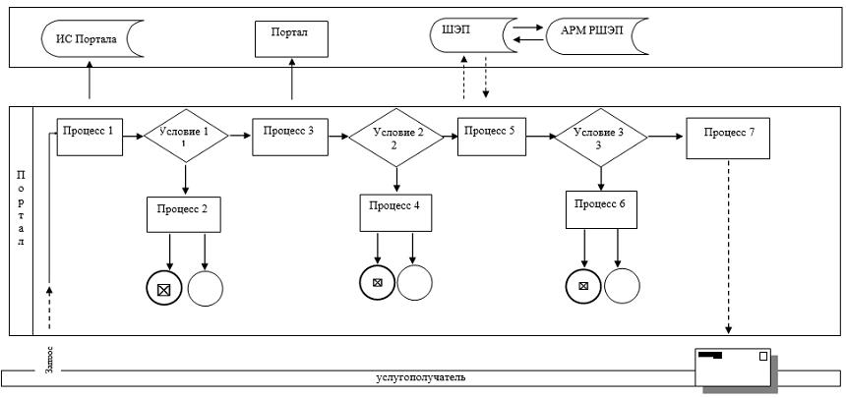

**Условные обозначения:**

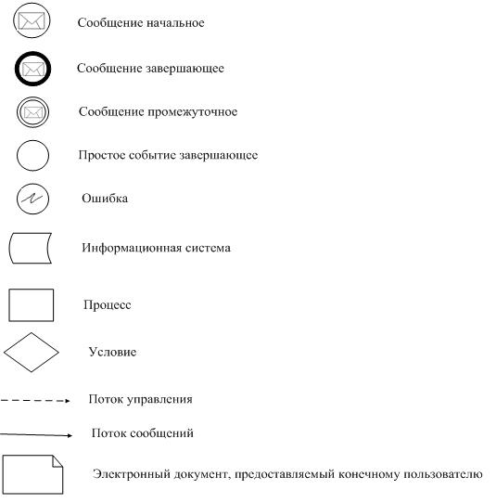

|  |  |
| --- | --- |
|  | Приложение 2 к регламенту  государственной услуги  "Субсидирование на развитие  племенного животноводства,  повышение продуктивности и  качества продукции  животноводства" |

**Справочник бизнес-процессов оказания государственной услуги "Субсидирование на развитие племенного животноводства, повышение продуктивности и качества продукции животноводства"**

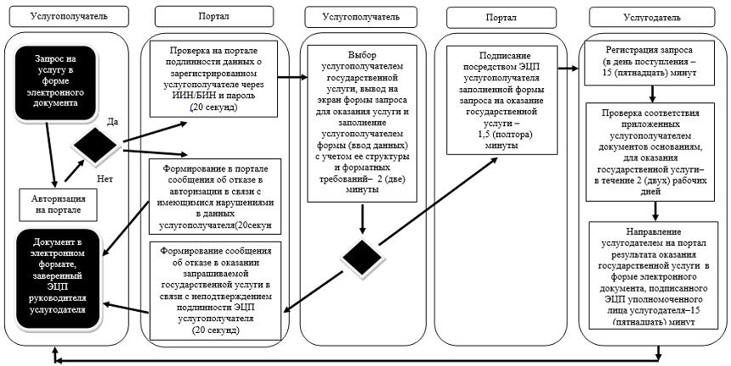

**Условные обозначения:**

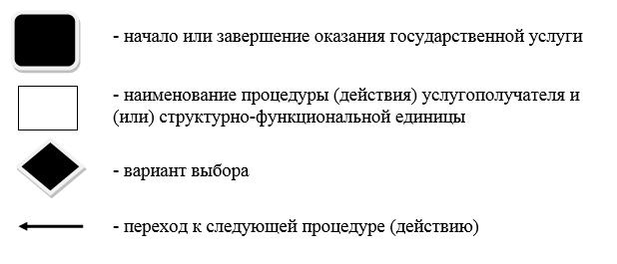

© 2012. РГП на ПХВ «Институт законодательства и правовой информации Республики Казахстан» Министерства юстиции Республики Казахстан